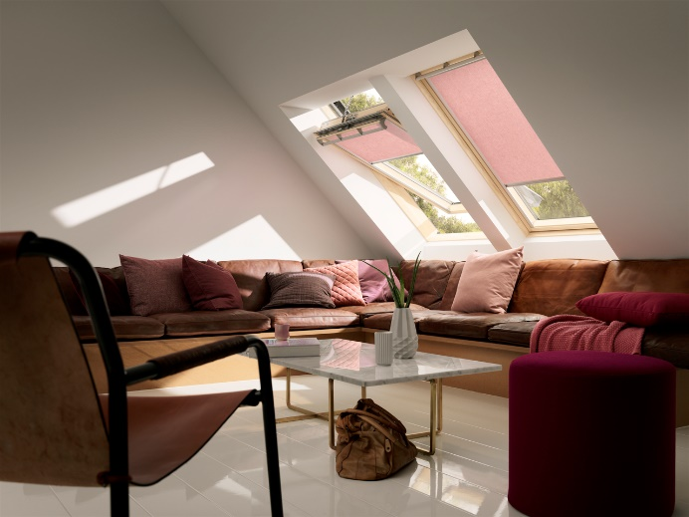 | Régóta tervezed tetőablakaid cseréjét? Nem érdemes tovább halogatni! Cserélj minőségi VELUX tetőablakokra! Az otthonfelújítási támogatás keretében költségeid akár felét visszaigényelheted.  Tipp: szereld fel tetőablakaidat árnyékolóval, hővédelemmel, szúnyoghálóval a teljes komfort érdekében – ezekre is pályázhatsz!  Keresd a VELUX termékeket kereskedésünkben!
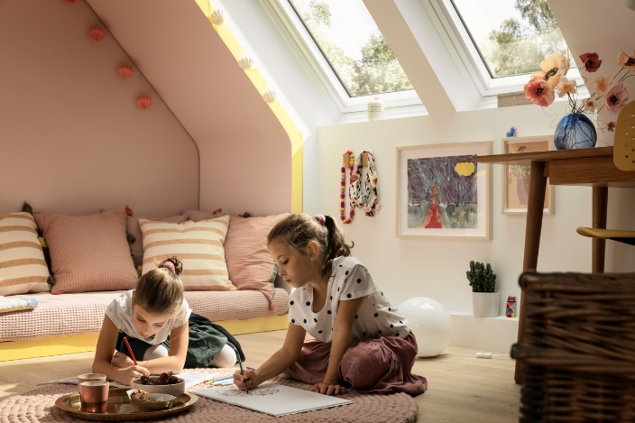 | Télen húz a hideg? Nyáron túlságosan átforrósodik az ablaküveg? Úgy tűnik, tetőablakod elöregedett és megérett a cserére.  Cserélj most minőségi VELUX tetőablakokra! Az otthonfelújítási támogatás keretében költségeid akár felét visszaigényelheted.  Keresd a VELUX termékeket kereskedésünkben!
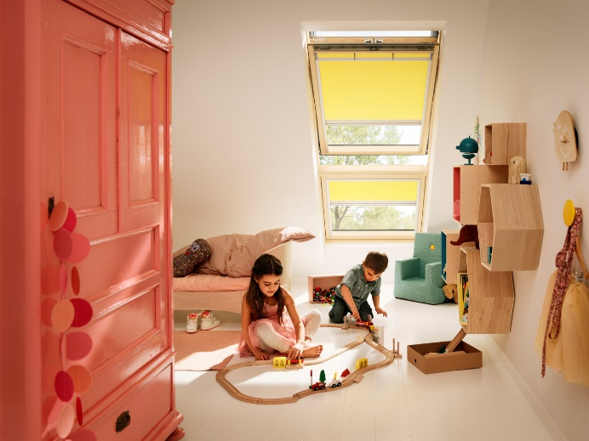 | Ki kell festeni a tetőtéri szobákat? Ne hagyd ki a felújításból a tetőablakaidat sem! Válassz új ablakaidhoz a szoba színeihez leginkább illő árnyékolókat is.  Cserélj most minőségi VELUX tetőablakokra! Az otthonfelújítási támogatás keretében költségeid akár felét visszaigényelheted.  Keresd a VELUX termékeket kereskedésünkben!
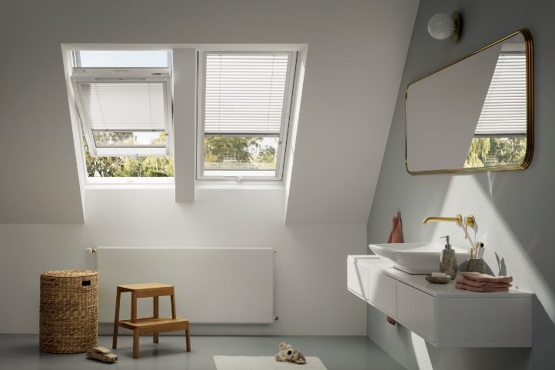 | Tanácstalan vagy, milyen tetőablakot válassz? Kollégáink segítenek Neked az igényeidhez leginkább passzoló VELUX tetőablak méretének, anyagának, nyitásmódjának, működtetésének, illetve a szükséges és választható kiegészítők kiválasztásában is!  Cserélj most minőségi VELUX tetőablakokra! Az otthonfelújítási támogatás keretében költségeid akár felét visszaigényelheted.  Keresd a VELUX termékeket kereskedésünkben!
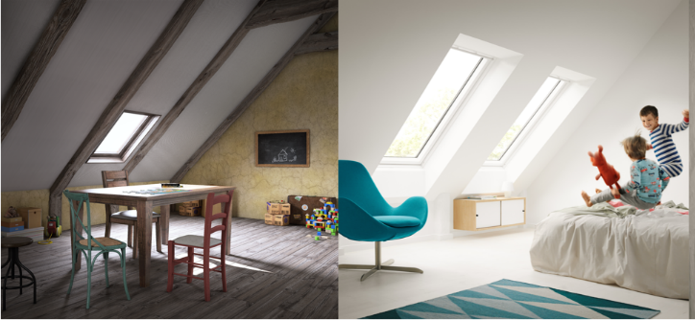 | Gondoltad volna? Ha VELUX tetőablakra cserélsz, akár 2-szer jobb hőszigetelő képességű tetőablakhoz juthatsz!*  Mit nyersz ezzel? Alacsonyabb fűtési költség télen, hűvösebb szoba nyáron.  *A hőveszteség bármely 2003-ig forgalmazott VELUX tetőtéri ablak új VELUX tetőtéri ablakra történő cseréje esetén legalább 50%-kal csökken.  Keresd a VELUX termékeket kereskedésünkben!
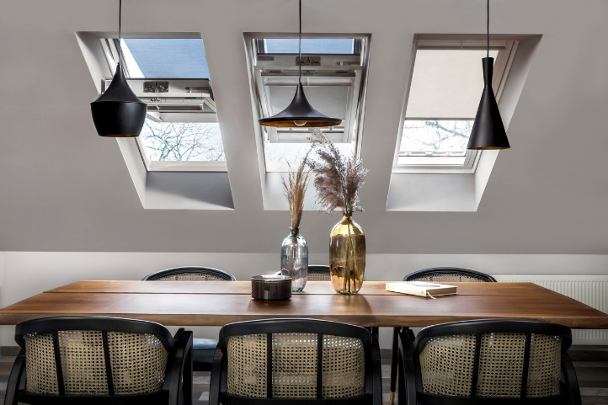 | Már nem nyújt elég komfortot tetőablakod? Úgy tűnik, megérett a cserére. Válasz a minőségi VELUX tetőablakokat és kiegészítőket!  Felső vagy alsó kilincses nyitás? Lakozott fa vagy karbantartásmentes bevonattal ellátott anyag? Speciális üvegezés? Válassz kereskedésünkben az igényeidhez tökéletesen illő terméket!
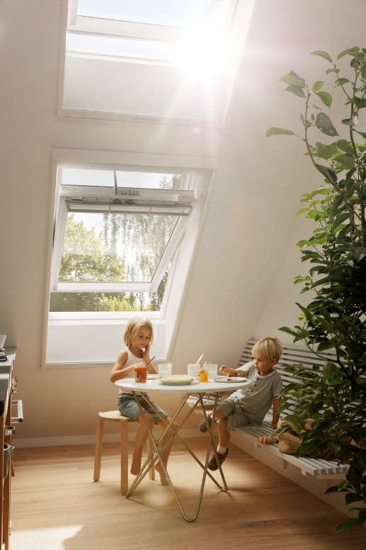 | Túl sötét, borongós a tetőtered? Nincs elég fény a növényeknek sem? Úgy tűnik, tetőablakod megérett a cserére. Válaszd a minőségi VELUX tetőablakokat!  A legjobb hatás érdekében cserélj rögtön több tetőablakra, gondolkodj kombinációkban!  Várunk kereskedésünkben!

